Resultados

Ruptura de dormancia en semillas de Asystasia gangetica usando diferentes temperaturas y tiempos de exposición.

Para establecer un tratamiento que rompiera la dormancia de las semillas de A. gangetica se emplearon combinaciones de temperaturas en diferentes lapsos de exposición, las temperaturas de 40°C con lapsos cortos tuvieron los mayores porcentajes de germinación.
A falta de información para plantear los tratamientos, se seleccionaron temperaturas similares a las condiciones en campo en donde se desarrolla A. gangetica. Para este experimento se optó por nitrato de potasio al 5% como control. Los resultados al compararse con el control indican que la dormancia disminuye al usar métodos térmicos, se probaron temperaturas de 4°C con posteriores aumentos a 40°C en lapsos de 4 y 16 horas sin embargo la mayor respuesta de germinación se acentúa en los tratamientos en donde no se hizo uso de temperaturas de 4°C y los lapsos de exposición mencionados anteriormente. Se evidencia que durante el día 3 después de realizada la siembra (DDS) las semillas de A. gangetica comenzaron a aumentar la germinación en todos los tratamientos a excepción del control, esta tendencia indica que los tratamientos aumentaron la velocidad de germinación de las semillas.
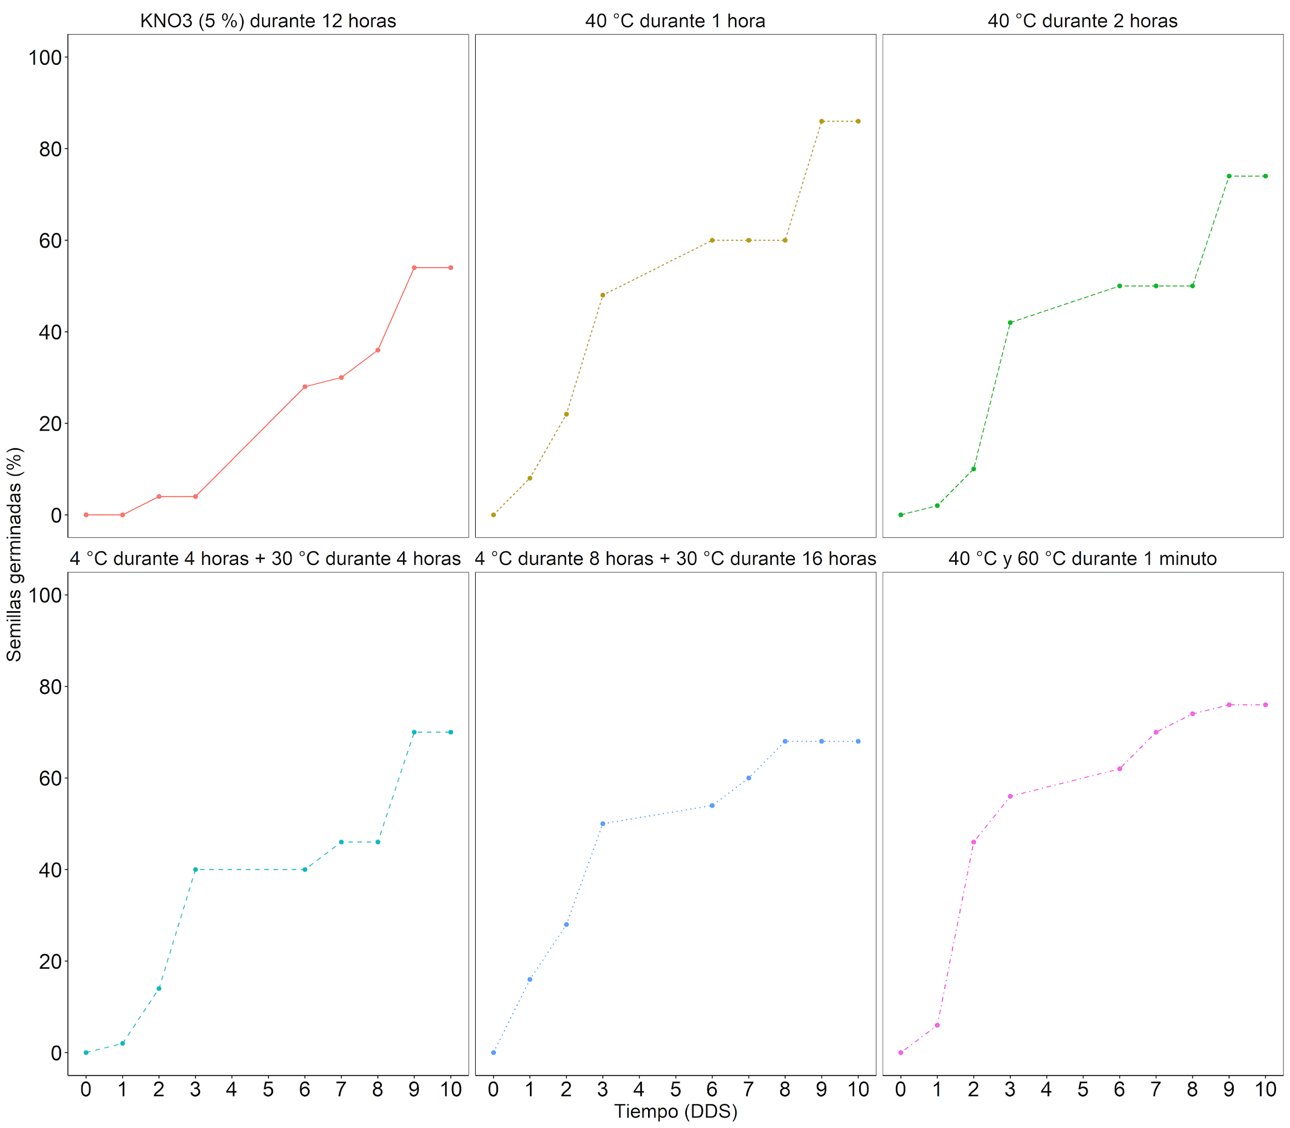Figura 1. Porcentaje acumulado de semillas germinadas según el tratamiento empleado para romper la dormancia de las semillas de A. gangetica (n=50) y los días después de siembra (DDS) transcurridos.
Se hizo la selección de un tratamiento óptimo de ruptura de dormancia de las semillas de A. gangetica, basado en el mayor porcentaje de germinación al finalizar el experimento. Según la última evaluación a los 10 DDS se evidencia que el tratamiento con mayor porcentaje de germinación es 40°C durante 1 hora, dados los resultados se realizó la selección de dicho tratamiento. Todos los tratamientos a excepción del control presentaron porcentajes de germinación superiores al 65%, esto indica que hay un efecto en las semillas de A. gangetica cuando se exponen a temperatura durante un determinado lapso, estos tratamientos a pesar de los resultados fueron descartados.
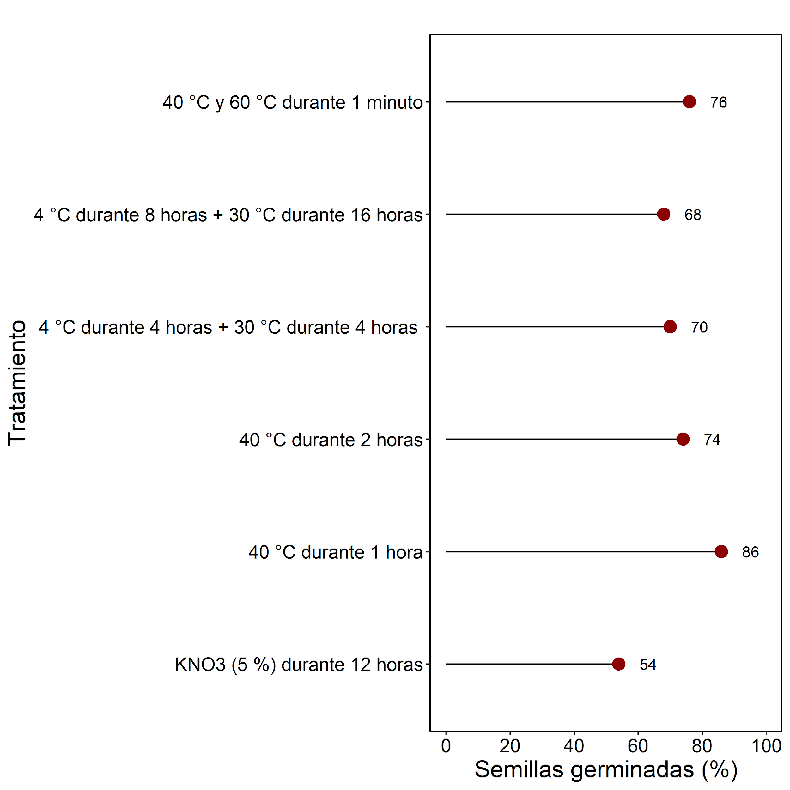
Figura 2. Porcentaje de semillas germinadas (n=50) en la evaluación final (10 DDS) según el tratamiento utilizado para romper la latencia de las semillas de A. gangetica.

Evaluación de la emergencia de A. gangetica a diferentes profundidades empleando rizotrones.
Por lo general las semillas tienen reservas para desarrollarse a partir de ciertas profundidades. Para determinar la profundidad máxima en la cual las semillas de A. gangetica emergen se probaron 5 profundidades diferentes usando rizotrones. Se encontró que a 2 y 5 cm había un mayor porcentaje de emergencia, hay respuesta de emergencia a los 10 cm de profundidad, pero el porcentaje es menor al 10%, las observaciones indican que la semilla puede emerger desde profundidades no mayores a los 5 cm.
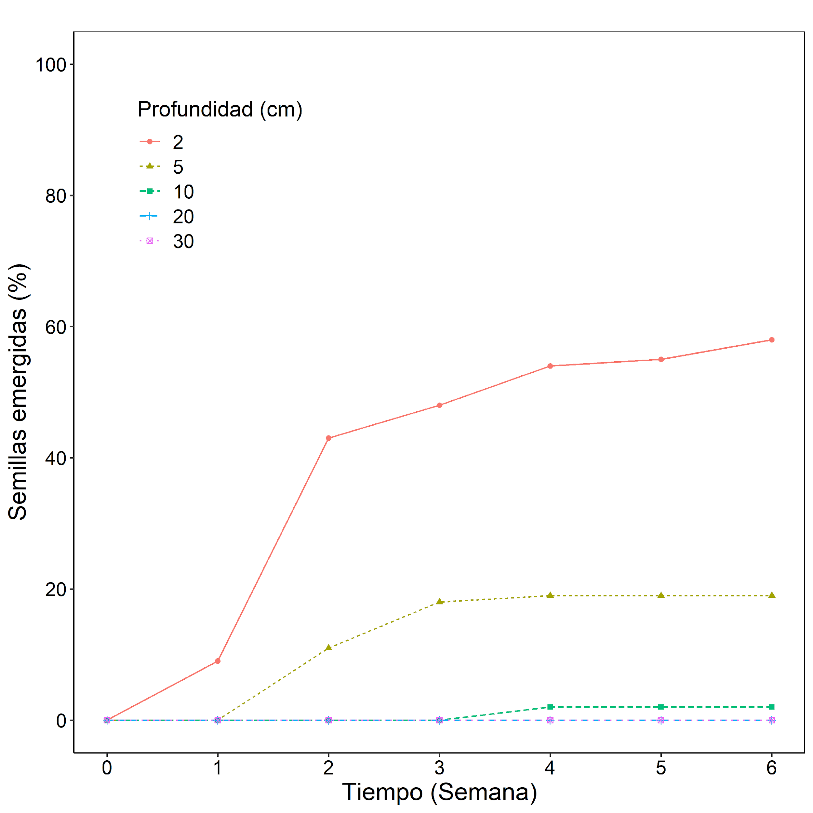
Figura 3. Porcentaje de emergencia acumulado de semillas (n=120) de A. gangetica según la profundidad de siembra a lo largo del tiempo (semanas).
Para establecer con mayor precisión el rango de profundidades de emergencia de A. gangetica en el próximo experimento se tomó como base la evaluación final del porcentaje de emergencia de este experimento. Las evaluaciones indican que el rango de emergencia para las semillas de A. gangetica se encuentra entre los 2 y 10 cm (58 y 19% respectivamente) . El experimento permitió establecer un punto de partida para realizar evaluaciones más precisas en la profundidad máxima de emergencia de las semillas.
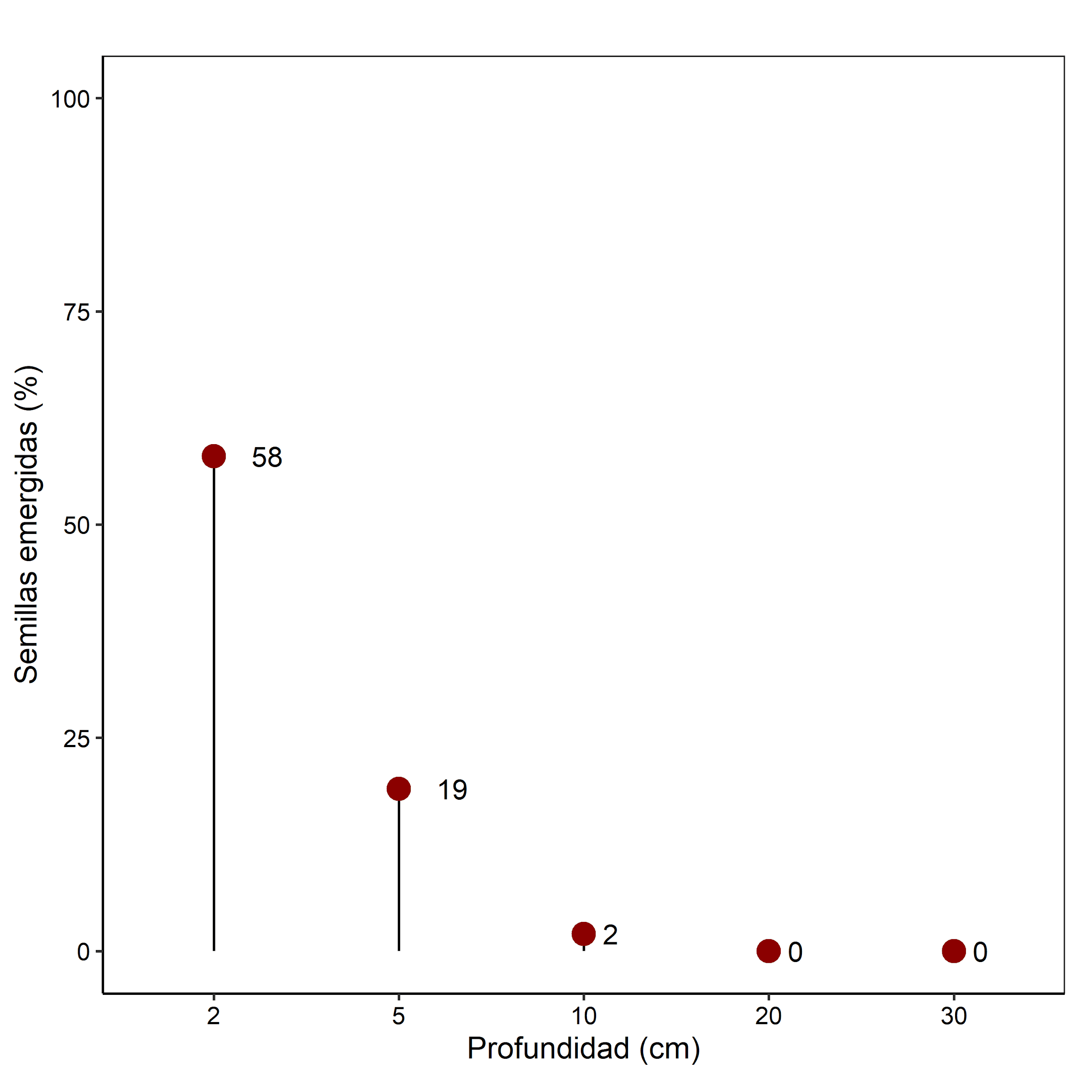
Figura 4. Porcentaje de emergencia de las semillas de A. gangetica en la evaluación final (Semana 6) según la profundidad de siembra evaluada (n=120).
En la evaluación final del experimento se registraron los pesos secos separando el tejido radicular del foliar para medir la biomasa de las plantas según la profundidad de siembra. Al comparar la magnitud de los pesos secos radicales contra los foliares se evidencian mayores magnitudes en los pesos radicales (Figura 5. A y B), esto quiere decir que las plántulas de A. gangetica durante las primeras etapas fenológicas priorizan el desarrollo de la raíz antes que la parte aérea o foliar. Estos resultados son consecuentes al porcentaje de emergencia mencionado anteriormente, ya que se registraron mayores pesos (raíz y foliar) en las profundidades de 2 y 5 cm respectivamente.
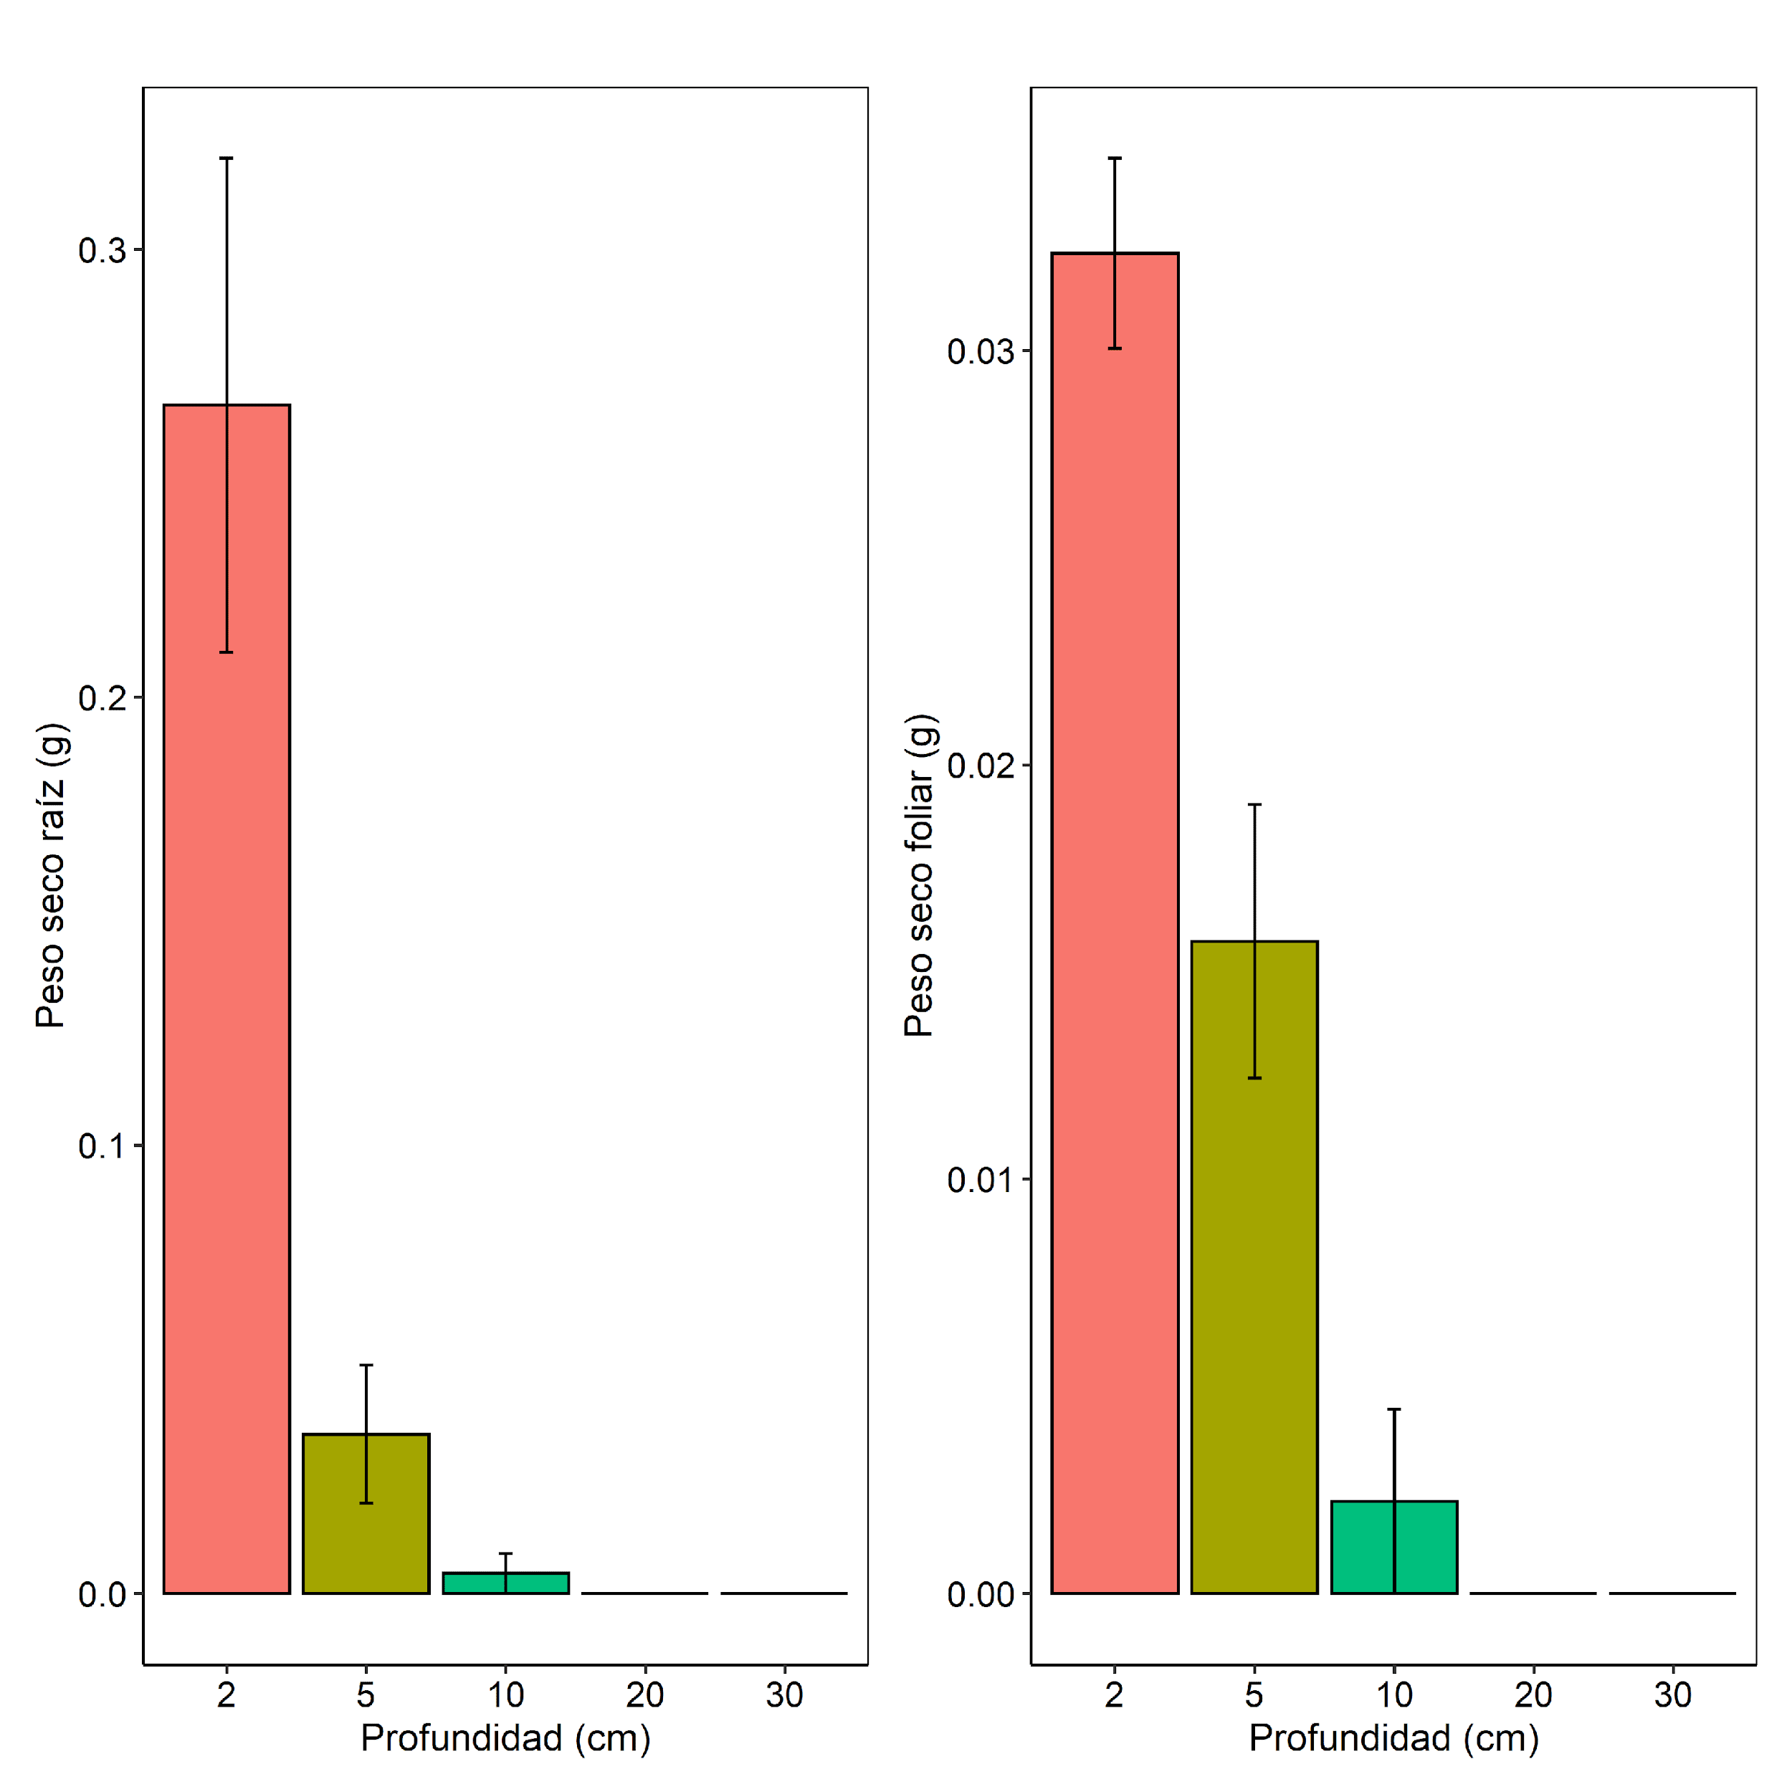
A
B
Figura 5. Valores promedios de pesos secos radicales (A) y foliares (B) por plántula de A. gangetica a 2, 5, 10, 20 y 30 cm de profundidad y las barras de error estándar de la media respectivas a cada profundidad de siembra (n=4).

Evaluación de la emergencia de A. gangetica a diferentes profundidades empleando potes.

La información obtenida del experimento anterior definió las profundidades a evaluar para este experimento, de está forma se planteó determinar el rango de profundidades máximas de emergencia de las semillas de A. gangetica. La profundidad con mayor porcentaje de germinación acumulada a lo largo del tiempo fueron las semillas colocadas a 0 y 2 cm de profundidad, mientras que las colocadas a 4 y 6 cm alcanzó porcentajes menores al 20%. A 8 cm de profundidad hubo una respuesta menor, con porcentajes menores al 10%. Las evaluaciones indican que la emergencia de A. gangetica aumenta cuando la semilla se encuentra a nivel superficial.
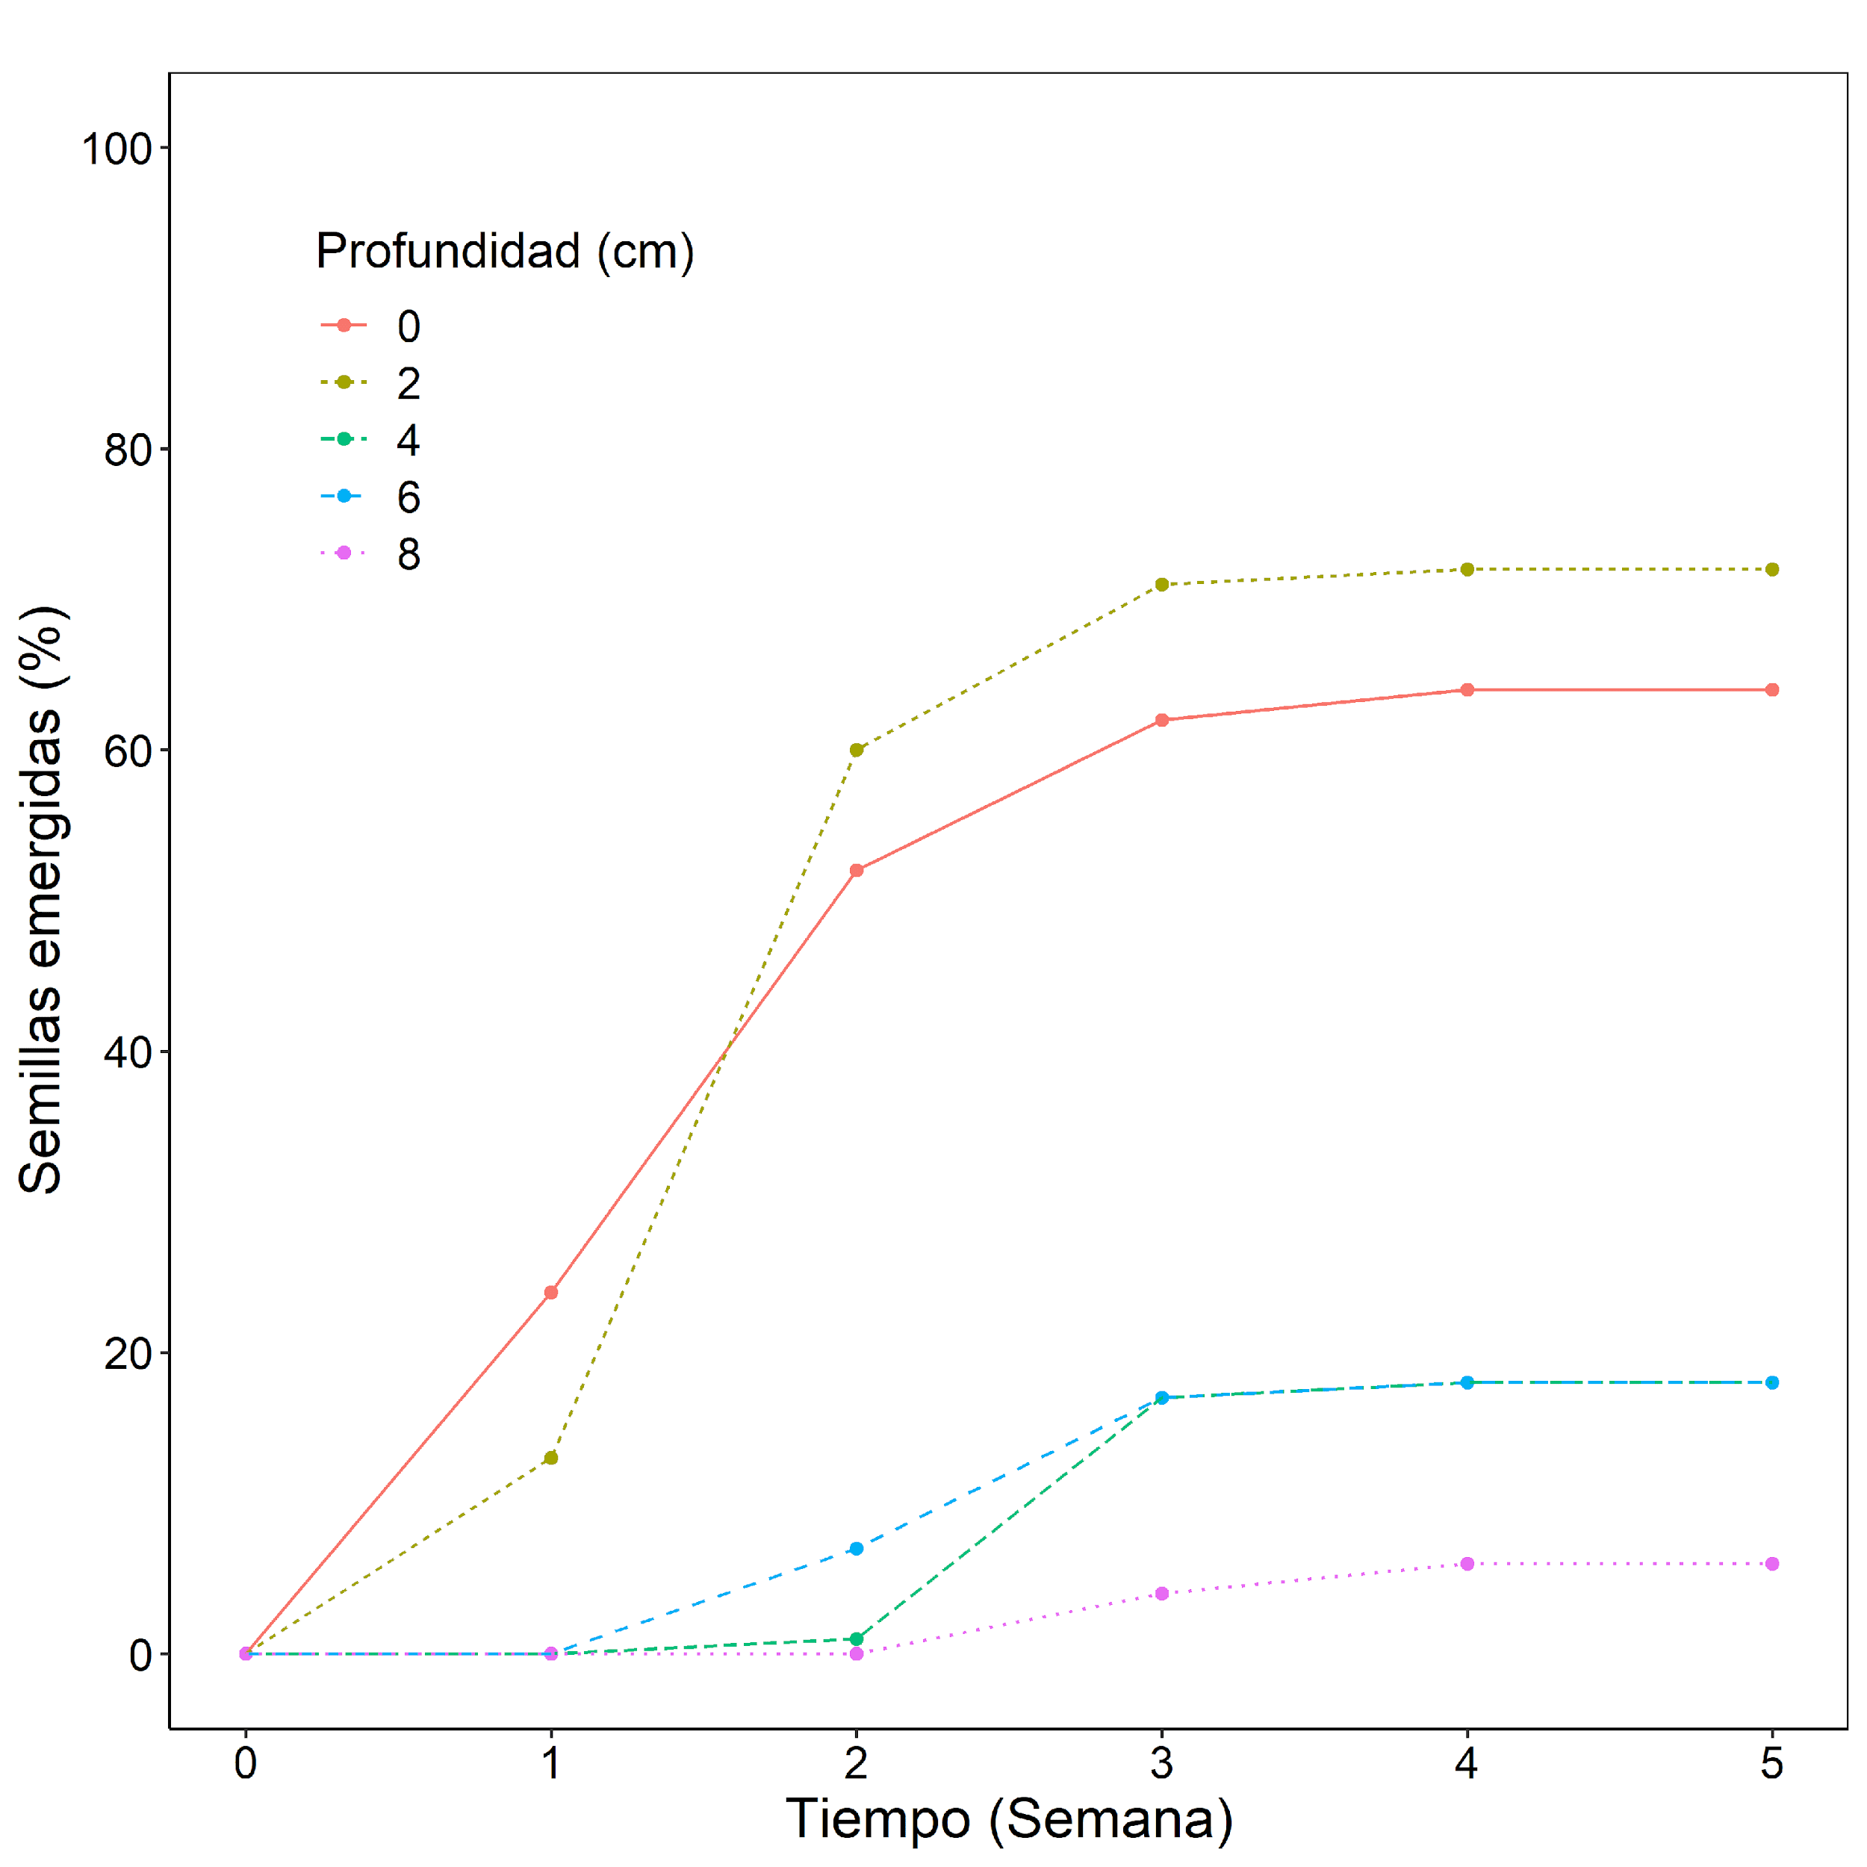
Figura 6. Porcentaje de emergencia acumulado de semillas (n=100) de A. gangetica según la profundidad de siembra a lo largo del tiempo (semanas).
En la última evaluación se determinaron los porcentajes de germinación según cada profundidad de siembra. El experimento en potes evidenció que en todas las profundidades de siembra evaluadas hubo eventos de emergencia de A. gangetica. Los resultados obtenidos indican que se puede establecer un rango de emergencia con las profundidades evaluadas para este caso de 0 a 8 cm de profundidad. Los resultados indican que de 0 a 2 cm hay mayores porcentajes de emergencia, esto comprueba que la emergencia de A. gangetica suele darse en profundidades cercanas a la superficie.

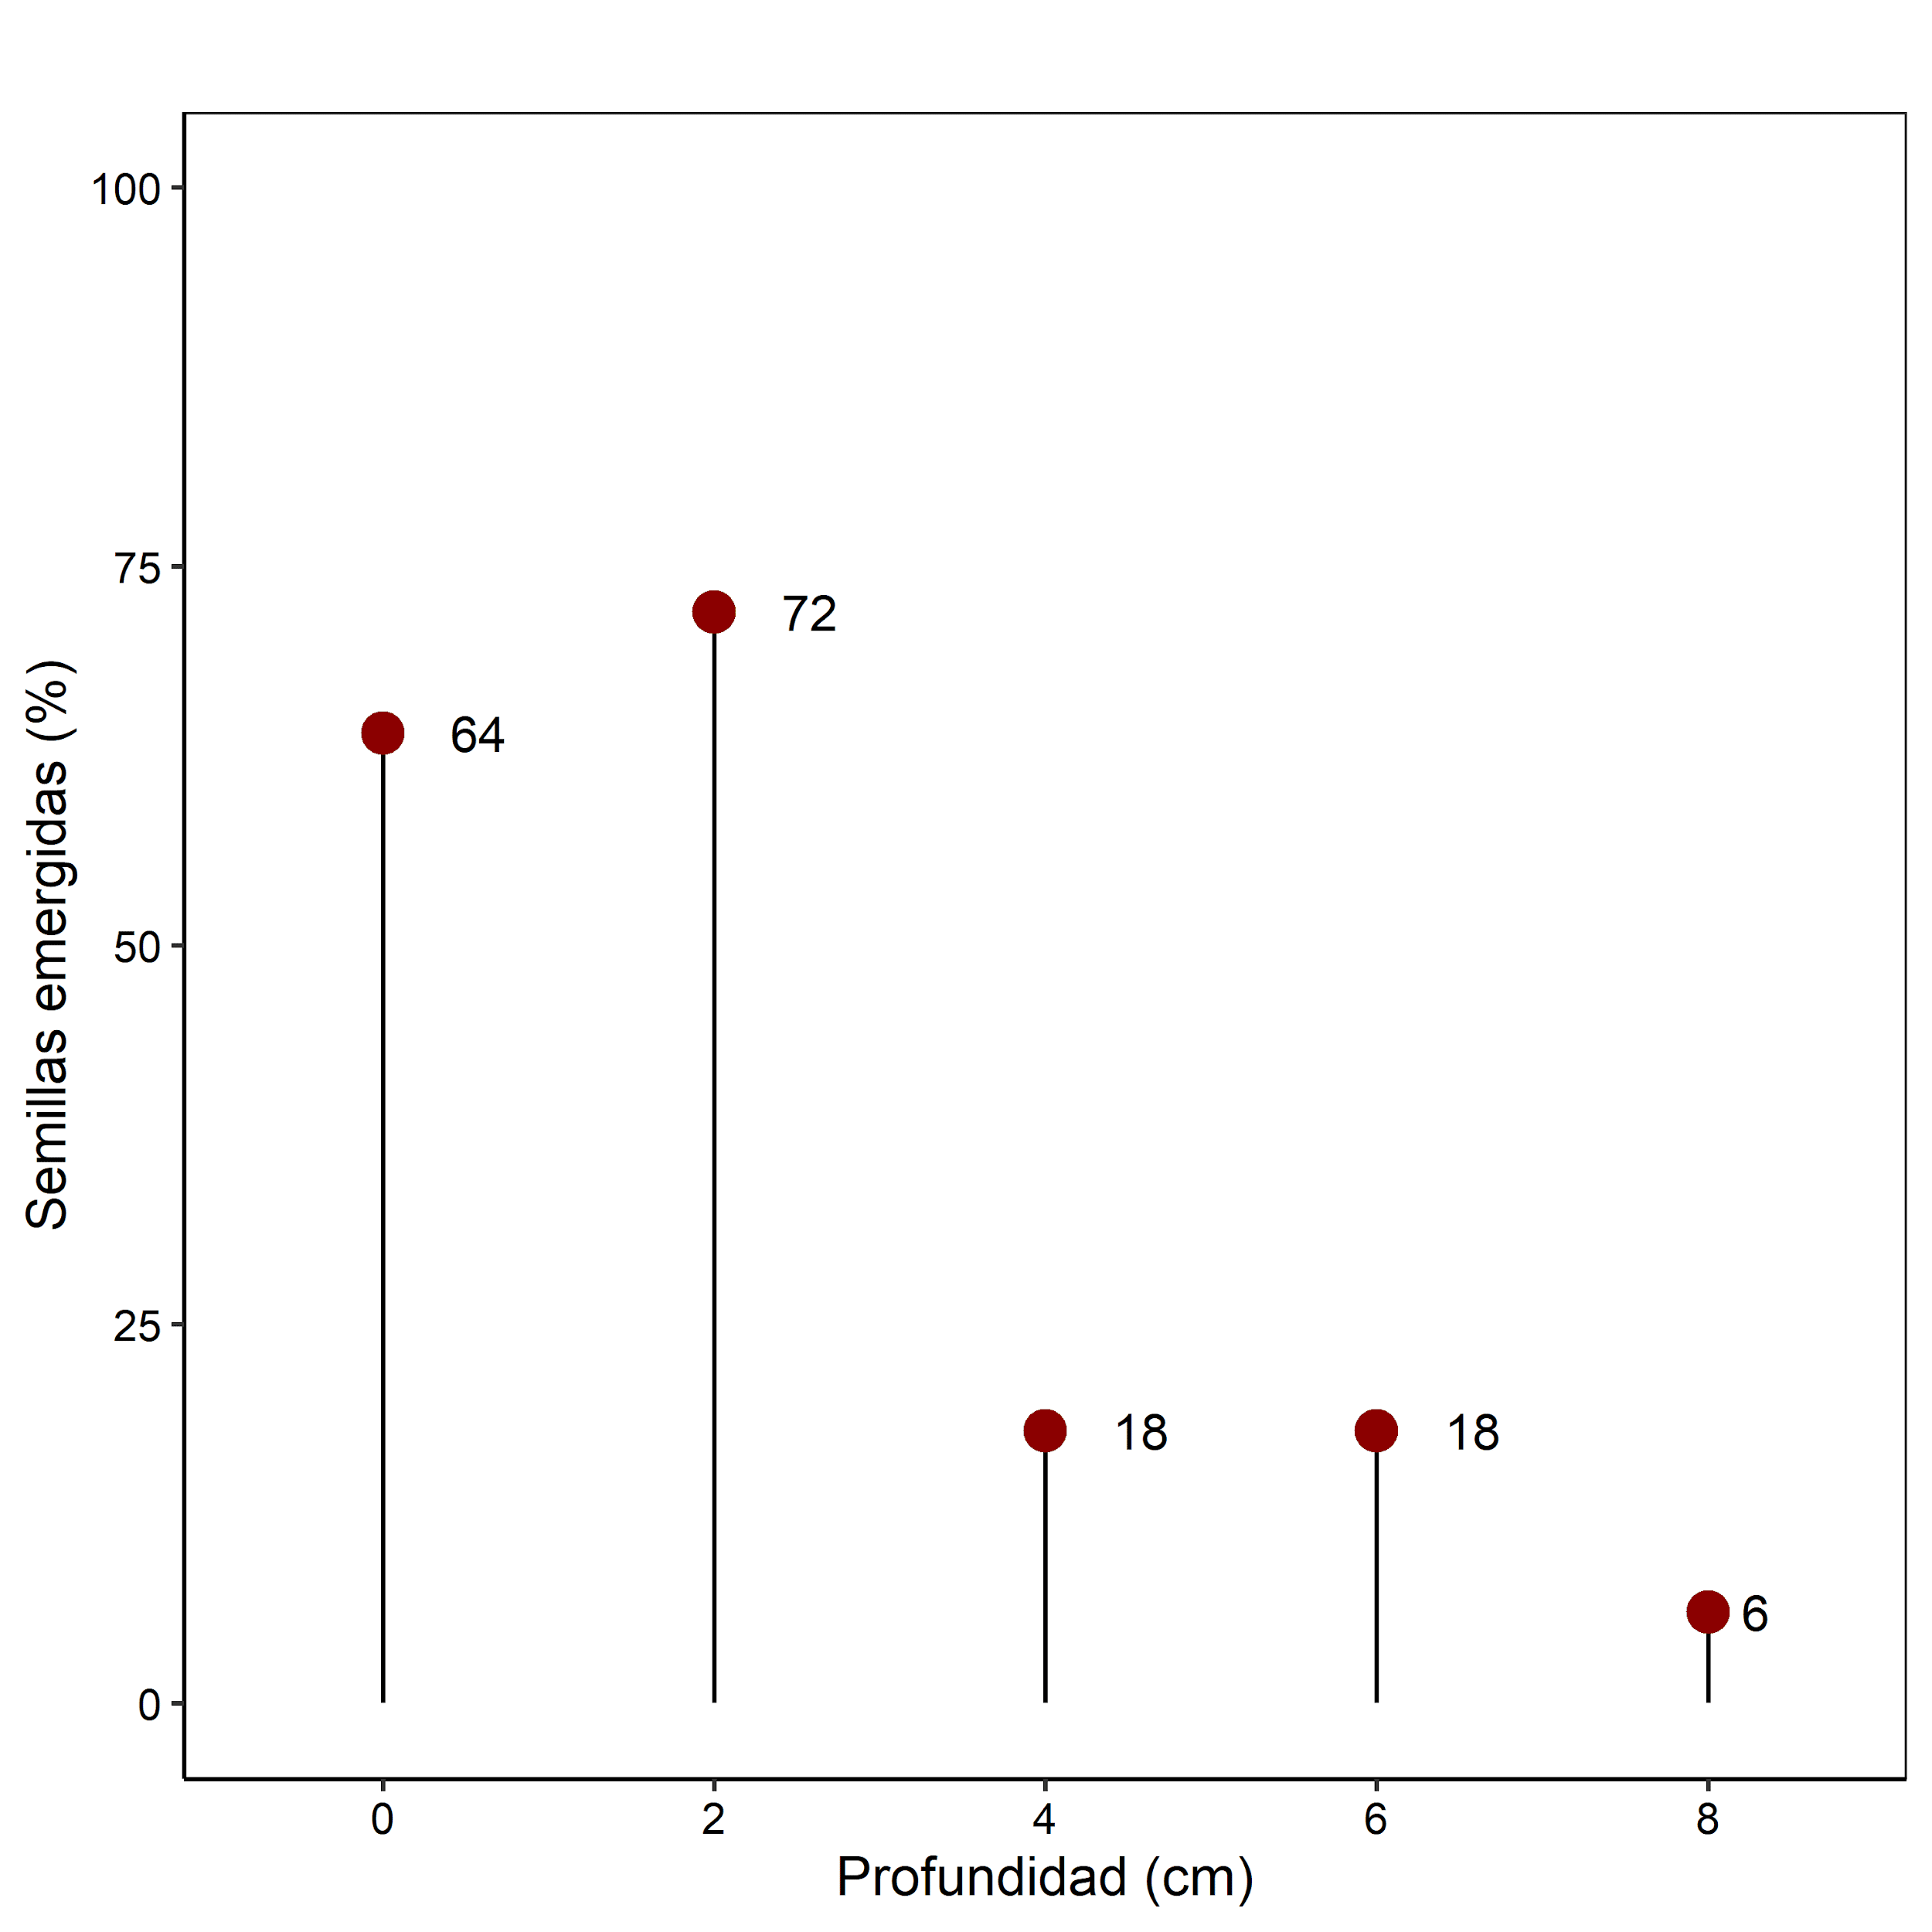
Figura 7. Porcentaje de emergencia de las semillas de A. gangetica en la evaluación final (semana 5) según la profundidad de siembra evaluada (n=100).

Para medir la biomasa se evaluó el peso seco de la parte radical y foliar de las plántulas de A. gangetica de cada tratamiento. Las magnitudes de los pesos secos finales en la parte foliar son mayores a los pesos de la parte radical en todos los tratamientos, esto indica un mayor contenido de materia seca a nivel foliar que radical. Las mediciones son consecuentes con el porcentaje de emergencia obtenido ya que en las profundidades de 0 y 2 cm el peso seco fue mayor que 4, 6 y 8 cm tanto en la raíz como a nivel foliar, esto indica que hay más biomasa en tratamientos donde había más semillas emergidas.

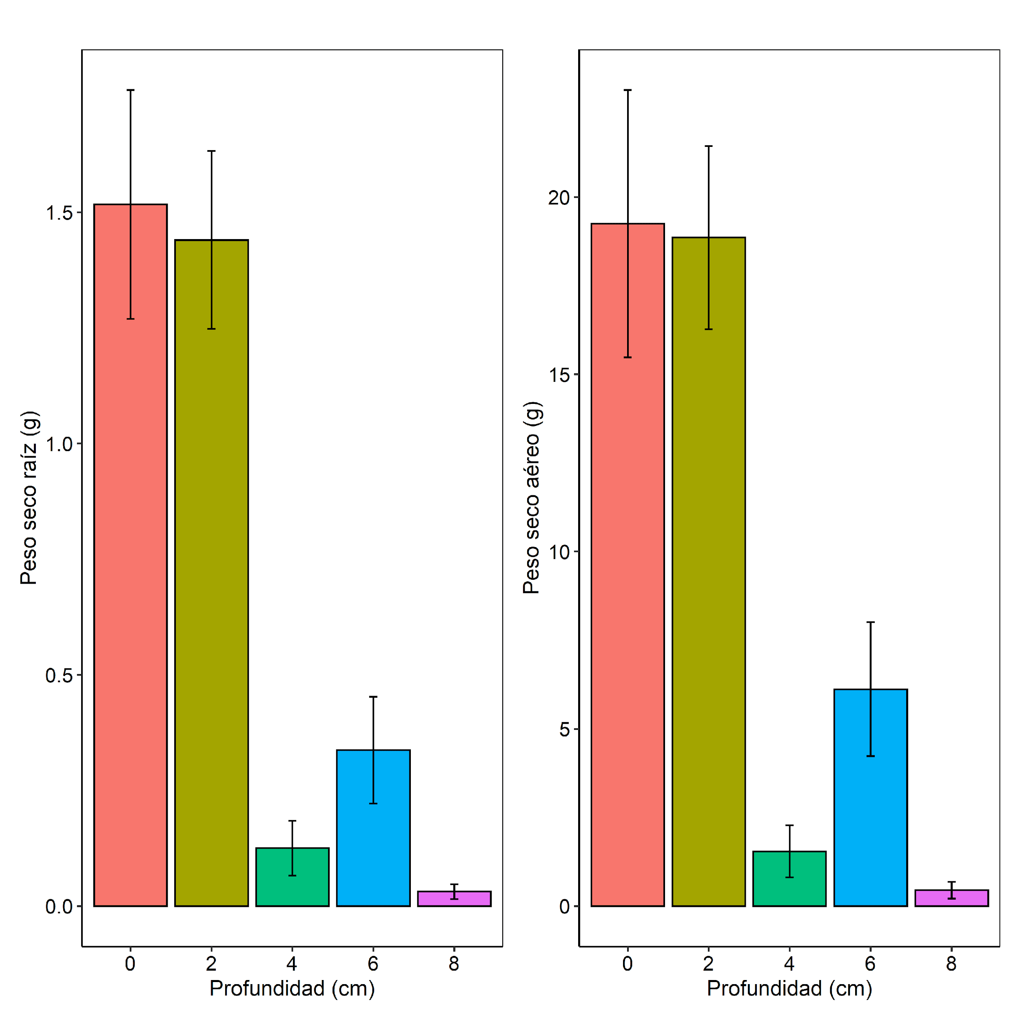
A
B
Figura 8. Valores promedios de pesos secos radicales (A) y foliares (B) por plántula de A. gangetica a 0, 2, 4, 6 y 8 cm de profundidad y las barras de error estándar de la media respectivas a cada profundidad (n=100).

Se midió la longitud radical y foliar de plántula de cada profundidad para estimar la proporción entre la parte aérea y raíz. Las magnitudes de la longitud radical son mayores a las foliares en todas las profundidades, esto indica que hay un mayor crecimiento longitudinal a nivel de raíz cuando se compara contra la parte aérea o foliar. Las semillas sembradas en las profundidades de 0 y 2 cm tuvieron la mayor longitud al realizar la última evaluación tanto en la parte foliar como radical si se compara entre tratamientos, esto indica que son las semillas que más lograron desarrollarse posterior a la siembra, siguiendo el mismo razonamiento se puede inferir que en las otras profundidades hubo un menor desarrollo radical y foliar dados los resultados en las magnitudes.
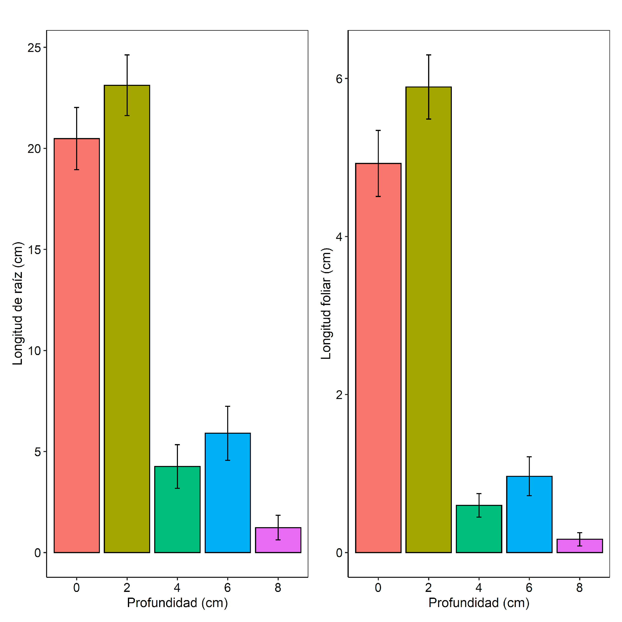
A
B
Figura 9. Valores promedios de longitud radicales (A) y foliares (B) por plántula de A. gangetica a 0, 2, 4, 6 y 8 cm de profundidad y las barras de error estándar de la media respectivas a cada profundidad (n=100).

Discusión

Ruptura de dormancia en semillas de Asystasia gangetica usando diferentes temperaturas y tiempos de exposición.

El objetivo principal de este experimento era determinar un tratamiento óptimo que rompiera la dormancia de las semillas de A. gangetica. En este experimento se demostró que es efectivo el empleo de temperatura para romper la dormancia de las semillas de A. gangetica ya que todos los tratamientos presentaron porcentajes de germinación mayores que el control (Figura 1 y 2).
Se determinó que el tratamiento a 40 ºC durante 1 hora fue el óptimo debido a que presentó el mayor porcentaje de germinación al final de la evaluación (Figura 1 y 2), esto puede relacionarse a la pérdida (provocada por el calor) de barreras físicas y/o mecánicas que rodean los tegumentos de la semilla (Baskin et al., 2000; Jayasuriya et al., 2007). Las barreras físicas pueden ser estructuras y hacen que la semilla sea impermeable al agua y además limitan el intercambio gaseoso que promueve los procesos de germinación (Baskin et al., 2000; Jayasuriya et al., 2007).
La estratificación cálida es someter las semillas a temperaturas cálidas que pueden favorecer al reblandecimiento de pericarpos y testas duras o también puede propiciar la maduración de un embrión subdesarrollado (Pérez-Martínez et al., 2014), la respuesta del tratamiento de 2 horas a la misma temperatura puede estar relacionada a la misma pérdida de las barreras físicas (Figura 1 y 2). Al emplear la inmersión de las semillas de A. gangetica en KNO₃ al 5% durante 12 horas (control) se puede contrastar el efecto que se obtuvo al usar la escarificación cálida, probablemente hubo poca germinación en el control por la incapacidad de absorber agua por parte de las semillas, debido a la presencia de las barreras mencionadas anteriormente.
El efecto de exposición de 1 minuto con fluctuaciones de temperatura a 40 ºC y 60 ºC demostraron que también puede ser un tratamiento viable para la ruptura de la dormancia (Figura 1 y 2). (Daws et al., 2002) afirma que en ambientes disturbados las temperaturas fluctuantes, la luz y la presencia de nitratos en el suelo son las señales más citadas que afectan la germinación, esto puede dar explicación al porcentaje de germinación del 76% y la tendencia general a lo largo del tiempo mostrada en dicho tratamiento (Figura 1).
Basados en los resultados de los otros tratamientos y dado el origen de la especie de A. gangetica es factible considerar que los tratamientos en donde se usaron fluctuaciones de temperatura de 4 ºC y 30 ºC durante diferentes lapsos pudieron haber obtenido un mayor porcentaje de germinación si hubiesen estado cercanos a 40 ºC. (Schmit, 2000 citado por Pérez-Martínez et al., 2014), afirman que en las especies de zonas tropicales húmedas es necesario exponer las semillas a fluctuaciones de temperatura para simular claros y las especies zonas tropicales secas pueden romper la dormancia si se exponen a altas temperaturas ( Schmit, 2000 citado por Pérez-Martínez et al., 2014), es probable que la especie A. gangetica con la que se trabajó se encuentre adaptada a ambos tipos de clima, pero su germinación se ve favorecida cuando se usan temperaturas de 40 ºC.
En conclusión, la dormancia de A. gangetica puede romperse si se usan estratificaciones cálidas por lo que puede estar relacionada a una termodormancia o una dormancia exógena de tipo mecánico. Se escogió el tratamiento de 40 ºC durante 1 hora por obtener el mayor porcentaje de germinación y además por ser un método de menor duración a la hora de emplearlo en futuros experimentos. Aunque el tratamiento de 40 y 60 ºC puede ser más rápido se recomiendan realizar más experimentos ya que si no se realiza de manera adecuada puede verse afectada la viabilidad del embrión.

Evaluación de la emergencia de A. gangetica a diferentes profundidades empleando rizotrones.

El objetivo de este experimento fue determinar un rango de la profundidad de siembra máxima a la cuál podrían emerger las semillas de A. gangetica usando rizotrones. Los resultados muestran mayores porcentajes de emergencia en las profundidades de 2 y 5 cm (Figura 3 y 4). (Chachalis et al., 2008), realizando un experimento en donde se evaluaba la profundidad de siembra como uno de los factores que afectaba la emergencia de Hibiscus trionum, concluyeron que a mayor profundidad menor es el porcentaje de emergencia. Según las profundidades evaluadas en este experimento la respuesta de emergencia a una máxima profundidad fue a los 10 cm, los resultados se acercan con los obtenidos por (Chachalis et al., 2008; Honarmand et al., 2016), pues la profundidad máxima de respuesta de emergencia de ambos autores era de 6 a 8 cm. Es importante mencionar que se observó la formación de agregados en el suelo que provocaron espacios vacíos, esto favoreció a que las semillas que se encontraban a una profundidad mayor lograran emerger hasta esos espacios y posteriormente hasta la superficie (Anexo), por lo que puede haber una alteración en los resultados en los 10 cm de profundidad.
Dado que se usaron rizotrones para la evaluación se pudo observar la germinación de las semillas de A. gangetica que se encontraban en todas las profundidades. La tendencia observada a los 20 y 30 cm de profundidad era que se daba la germinación y había un crecimiento longitudinal de la raíz y el tallo sin embargo no llegaban hasta la superficie (Anexo), probablemente por el agotamiento en las reservas de la semilla (Guo et al., 2000; Bu et al., 2008). Se ha relacionado el tamaño de la semilla con las reservas, según (Venable & Brown, 1988; Guo et al., 2000) las semillas pequeñas tienen menos reservas de nutrientes y tienden a formar bancos de semillas.
Los pesos secos obtenidos según las profundidades son consecuentes con el porcentaje de emergencia, sin embargo, el hecho de que la biomasa de la raíz haya sido mayor a la foliar puede estar relacionado al contenido de agua presente en las raíces al momento de la medición o puede que los resultados obtenidos se encuentren influenciados no tanto por la profundidad si no por ambiente en donde se desarrolló el experimento.
Según los resultados obtenidos, se puede concluir que la profundidad máxima de emergencia de A. gangetica fue de 10 cm y esto se encuentra relacionado con las reservas de nutrientes presentes en la semilla.

Evaluación de la emergencia de A. gangetica a diferentes profundidades empleando potes.

En este experimento el objetivo principal era determinar la profundidad de siembra máxima en la cual la emergencia de A. gangetica podría emerger usando potes. Los porcentajes de emergencia obtenidos a los 0 y 2 cm (Figura 6) concuerdan con (Davis & Renner, 2007; Chachalis et al., 2008; Honarmand et al., 2016), pues a profundidades superficiales es probable que haya una mayor respuesta de emergencia, ya que como se mencionó anteriormente es probable que las semillas de A. gangetica al ser pequeñas tengan una cantidad de reservas limitadas que alcanzan solo para profundidades superficiales (Baskin et al., 2000; Jayasuriya et al., 2007; Baskin & Baskin, 2001 citado por Pérez-Martínez et al., 2014). La respuesta de emergencia de los otros tratamientos se dio a una velocidad menor debido a que se encontraban más alejadas de la superficie (Figura 6).
Los resultados en la última evaluación son consistentes por lo que es posible afirmar que la emergencia de A. gangetica probablemente se dé en profundidades entre los 0 y 8 cm (Figura 6 y 7).
La magnitud de la biomasa evaluada en la parte radical es menor que la parte aérea ya que generalmente la planta suele almacenar los fotoasimilados en las hojas (García y Guardiola, 2013; Wendling et al., 2016), y la raíz por lo general en etapas tempranas suelen tener estructuras finas y muy suculentas (García y Guardiola, 2013; Wendling et al., 2016). La profundidad a 6 cm no fue consecuente con el porcentaje de emergencia (Figura 6 y 7), probablemente la textura del suelo favoreció la emergencia y desarrollo de plántulas en dicha profundidad lo que influyó en los pesos secos (Figura 8).
A diferencia de los pesos secos la longitud radical fue mayor que la foliar, posiblemente sea una estrategia de supervivencia invertir en el desarrollo radical para aumentar la capacidad de absorción de agua y nutrientes (Segura, 2013; Wendling et al., 2016). El hecho de que las plántulas sembradas en profundidades superficiales tuvieran un mayor desarrollo radical y foliar que las profundidades mayores posiblemente estén relacionado a la profundidad, ya que un inicio las plántulas invierten los recursos en alcanzar la superficie, entonces las plántulas en profundidades superficiales gastan menos recursos en emerger y pueden destinarlos a un mayor desarrollo radical o foliar.
En conclusión, es posible afirmar que la profundidad máxima a la cual se da la emergencia de las semillas de A. gangetica es de 8 cm. Además de la influencia directa que tuvo la profundidad de siembra en el desarrollo radical y foliar, entonces a mayor profundidad no solo se da una menor germinación si no que hay menos desarrollo en las plántulas debido al gasto energético que hacen las semillas para salir a la superficie.

Literatura citada

Baskin, C; Baskin, J. (2001). Seeds: Ecology, biogeography, and evolution of dormancy and germination. San Diego, California. Academic Press.
Baskin, J. M., Baskin, C. C., & Li, X. (2000). Taxonomy, anatomy and evolution of physical dormancy in seeds. Plant Species Biology, 15(2), 139–152. https://doi.org/10.1046/j.1442-1984.2000.00034.x
Bu, H., Du, G., Chen, X., Xu, X., Liu, K., & Wen, S. (2008). Community-wide germination strategies in an alpine meadow on the eastern Qinghai-Tibet plateau: Phylogenetic and life-history correlates. Plant Ecology, 195(1), 87–98. https://doi.org/10.1007/s11258-007-9301-1
Chachalis, D., Korres, N., & Khah, E. M. (2008). Factors Affecting Seed Germination and Emergence of Venice Mallow ( Hibiscus trionum ) . Weed Science, 56(4), 509–515. https://doi.org/10.1614/ws-07-144.1
Davis, A. S., & Renner, K. A. (2007). Influence of Seed Depth and Pathogens on Fatal Germination of Velvetleaf ( Abutilon theophrasti ) and Giant Foxtail ( Setaria faberi ) . Weed Science, 55(1), 30–35. https://doi.org/10.1614/w-06-099.1
Daws, M. I., Mullins, C. E., Burslem, D. F. R. P., R.Paton, S., & James W, D. (2002). Topographic position affects the water regime in a semideciduous tropical forest in Panamá. Plant and Soil, 238, 79–90. https://doi.org/10.1023/A
García, A; Guradiola, L. (2013). Capítulo 5: Transporte en el floema en Fudamentos de Fisiología Vegetal. pp 81-103.
Guo, Q., Brown, J. H. ., & Valone, T. J. . (2000). Constraints of Seed Size on Plant Distribution and Abundance. Ecological Society of America, 81(8), 2149–2155. http://www.jstor.org/stable/177103
Honarmand, S. J., Nosratti, I., Nazari, K., & Heidari, H. (2016). Factors affecting the seed germination and seedling emergence of muskweed (Myagrum perfoliatum). Weed Biology and Management, 16(4), 186–193. https://doi.org/10.1111/wbm.12110
Jayasuriya, K. M. G. G., Baskin, J. M., Geneve, R. L., & Baskin, C. C. (2007). Morphology and anatomy of physical dormancy in Ipomoea lacunosa: Identification of the water gap in seeds of convolvulaceae (Solanales). Annals of Botany, 100(1), 13–22. https://doi.org/10.1093/aob/mcm070
Schmidt, L. (2000). Guide to handling of tropical and subtropical forest seed. Humlebaek, Dinamarca: Donida Forest Seed Centre.
Segura, J. (2013). Capítulo 18: Introducción al desarrollo: Concepto de hormona vegetal en Fundamentos de Fisiología Vegetal. pp. 349-374.
Pérez-Martínez, L. V., Rodríguez-Castillo, N. A., Ríos, O. V., & Melgarejo, L. M. (2014). Germinación y dormancia de semillas. In Germinación y dormancia de semillas: Vol. Capitulo 3 (Issue April 2018).
Venable, D. L., & Brown, J. S. (1988). The selective interactions of dispersal, dormancy, and seed size as adaptations for reducing risk in variable environments. American Naturalist, 131(3), 360–384. https://doi.org/10.1086/284795
Wendling, M., Büchi, L., Amossé, C., Sinaj, S., Walter, A., & Charles, R. (2016). Influence of root and leaf traits on the uptake of nutrients in cover crops. Plant and Soil, 409(1–2), 419–434. https://doi.org/10.1007/s11104-016-2974-2

